【安全自拍與分享】教案格式
領域／科目 |  | 科技領域／資訊科技 | 設計者 |  | 國立陽明交通大學
適用年級 |  | 國中七至九年級 | 總節數與時間 |  | 共1節，45分鐘
單元名稱 |  | 安全自拍與分享
設計理念  （可包含數位工具與生成式AI之應用及使用規範） |  | 本課程設計旨在藉由實際教學引導，使學生對於「自拍的注意事項及上傳照片前也需要注意個人資料的保護」有基本認知。透過活潑的動畫教材引發學生學習興趣，搭配互動式線上檢測，除有效確認學生學習效果外，更可扎根學生正確數位素養。
設計依據
核心素養 |  | 總綱／領域／群科  （視課程性質選用） |  | 呼應之數位素養
 |  | A2系統思考與解決問題  科-J-A2 運用科技工具，理解與歸納問題，進而提出簡易的解決之道。  B2科技資訊與媒體素養  科-J-B2 理解資訊與科技的基本原理，具備媒體識讀的能力，並能了解人與科技、資訊、媒體的互動關係。  C1道德實踐與公民意識  科-J-C1 理解科技與人文議題，培養科技發展衍生之守法觀念與公民意識。 |  | ■ 數位安全、法規與倫理  理解數位環境中的設備、內容、個人數據和隱私；保護身心健康，並了解數位科技對社會福祉、社會包容，以及環境的影響。  □ 數位技能與資料處理  □ 數位溝通、合作與問題解決  □ 數位內容識讀與創作
領域／科目
學習  重點 | 學習  表現 | 運 a-Ⅳ-1 能落實健康的數位使用習慣與態度。
學習  重點 | 學習  內容 | 資 H-IV-1 個人資料保護。
議題融入 |  | □人權教育 □環境教育 □海洋教育 □品德教育 □生命教育  □法治教育 ■科技教育 ■資訊教育 □能源教育 □安全教育  □防災教育 □閱讀素養 □國際教育 □家庭教育 □原住民教育  □戶外教育 □多元文化教育 □性別平等教育 □生涯規劃教育  □無
與其他領域／科目的連結 |  | 無
教材來源  參考資料 |  | 延伸閱讀【安全自拍與分享】  中小學數位素養教育資源網---素養手冊【個人資料保護學習手冊（學生版）】https://eliteracy.edu.tw/Handbooks.aspx  中小學數位素養教育資源網----懶人包【你在網路上分享的是生活還是個人資料？】https://eliteracy.edu.tw/PicCard.aspx?id=4395
教學設備／資源 |  | 電腦、投影設備或觸控螢幕。
學生數位學習背景 |  | 手機、平板、電腦等網際網路操作與使用經驗。
學習目標 |  | - 讓學生了解自拍的注意事項  - 讓學生了解自拍上傳照片需要注意個人資料的保護。 | 數位教學策略
 |  | - 讓學生了解自拍的注意事項  - 讓學生了解自拍上傳照片需要注意個人資料的保護。 | 教學設計中將運用觸控螢幕播放影片，結合學習單、課堂口語討論的形式進行教學。
 |  | - 讓學生了解自拍的注意事項  - 讓學生了解自拍上傳照片需要注意個人資料的保護。 | 混成學習設計
 |  | - 讓學生了解自拍的注意事項  - 讓學生了解自拍上傳照片需要注意個人資料的保護。 | 學生觀看完多媒體教材後，教師於課堂中帶領學生填寫學習單。
情境脈絡  （生活／時事／議題／學術……） |  | 課程架構圖  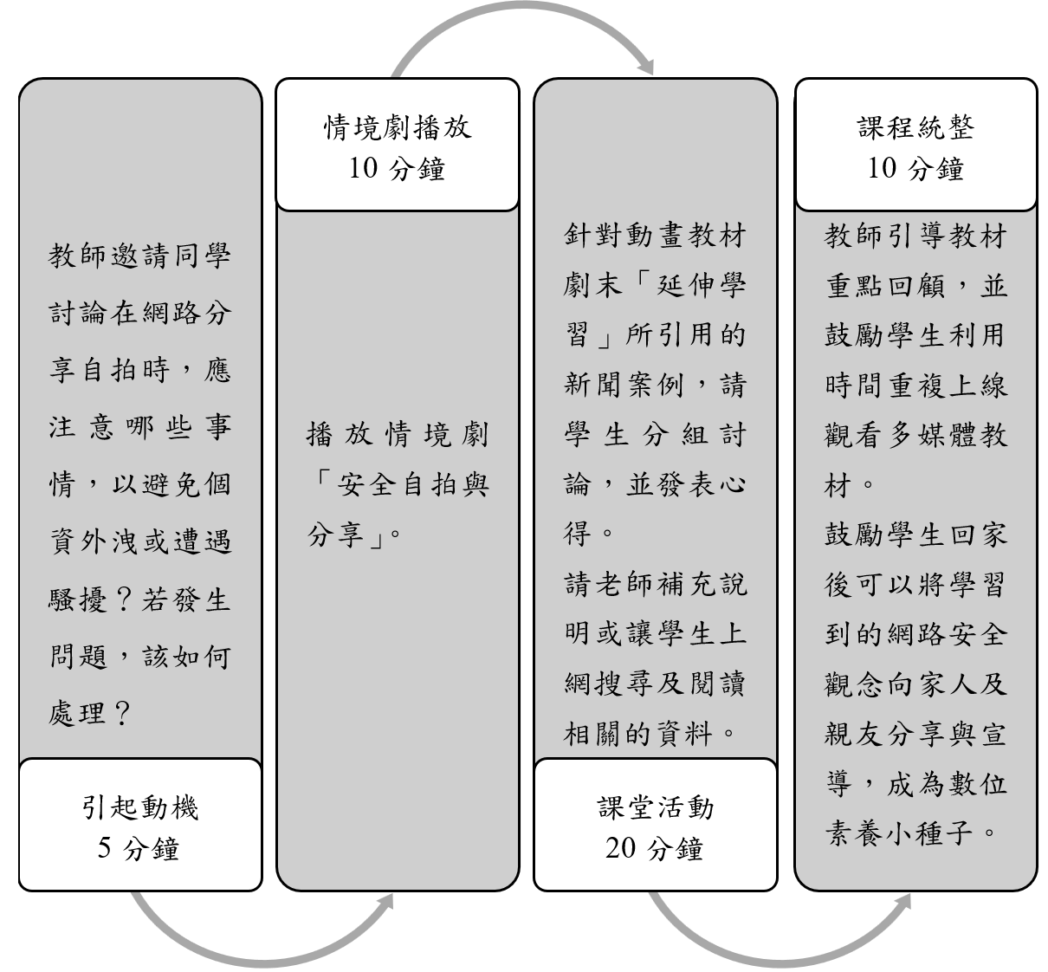
教學活動設計
節 | 教學重點
節 | 學習活動設計 |  |  | 學習評量／備註
第1節 | 引起動機  教學時間：5分鐘  教師提問，請學生發表意見：  - 和同學一起討論，自拍上傳照片到社群網站時，應該要注意哪些事情才不會洩漏個資？  - 若在社群網站發現個人隱私有洩漏的風險，或遇到讓你不舒服的言語騷擾時，你覺得應該要怎麼處理？ |  |  | 學習單、口頭討論
第1節 | 情境劇播放  教學時間：10分鐘  播放多媒體教材「安全自拍與分享」。 |  |  | 口頭討論
第1節 | 課堂活動  教學時間：20分鐘  - 針對動畫教材劇末延伸學習所引用的新聞案例：澡堂自拍美照上傳，無辜女顧客全裸入鏡。請學生分組討論以下題目，並發表心得。  - 如果不小心拍到別人，並上傳到網路，可能會造成什麼後果？  - 如果你是被拍到的那個人，你會有什麼感受？你會怎麼處理？  - 網路分享照片前，應該思考哪些事情？  - 請老師補充說明或讓學生上網搜尋及閱讀相關的資料。 |  |  | 學習單、口頭討論
第1節 | 課程統整  教學時間：10分鐘  - 教材重點回顧（請參閱動畫教材「學習區」的「重點回顧」單元）  - 鼓勵學生利用時間重覆上線觀看多媒體教材。  - 引導學生觀看網站上其他主題的多媒體教材，及閱讀「安全自拍與分享」的延伸學習文章。  - 鼓勵學生回家後可以將課堂上學習到的網路安全觀念向家人及親友分享與宣導，成為數位素養小種子。 |  |  | 學習單、口頭討論
根據《教育部中小學數位教學指引3.0版》修訂而成

